Projet de Vacances — Quiz Démographique
Julien • Vitor • Yanis

Objectif du projet
Vous devez concevoir et développer un jeu de quiz interactif autour de la géographie mondiale (démographie et culture générale).
Le but est de créer une application moderne, fonctionnelle et agréable à utiliser.

Technologies imposées
Vous devez obligatoirement utiliser :
- Maquettage : Figma
- Front-end : React + TailwindCSS + Vite
- Back-end : PHP
- Base de données : SQL
- Versioning : Git / GitHub

Sujet du projet
Créer un jeu de quiz démographique avec des questions portant sur :
- Nom du pays
- Capitale
- Population
- Drapeau
- Pays limitrophes
- Continent

Fonctionnalités attendues

1. Modes de jeu
Votre application doit proposer :
- Mode normal : sans limite de temps
- Mode contre la montre : temps limité pour répondre

2. Système de questions
- Questions à choix multiples (QCM)
- Une seule bonne réponse par question
- Affichage clair des réponses
- Feedback après réponse (bonne / mauvaise)

3. Interface utilisateur
- Design moderne et responsive
- Utilisation de TailwindCSS
- Navigation fluide entre les pages

4. Pages obligatoires
- Page d’accueil
  - Présentation du jeu
  - Bouton "Commencer"
  - Choix du mode de jeu
- Page de quiz
  - Affichage des questions
  - Réponses interactives
- Page de résultats
  - Score final
  - Nombre de bonnes réponses
  - Bouton pour rejouer

5. Base de données
Vous devez créer une base SQL contenant :
  - Table pays « db_pays »
- Vous pouvez faire une table questions et ou réponses
- (Bonus) Table scores joueurs

6. Back-end (PHP)
- Récupération des questions depuis la base
- Créez des classes nécessaires
- Transformations en Json
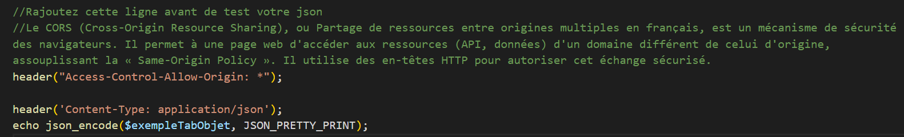
- Gestion des réponses (tester que votre Json est en mode api accessible à partir d’un fichier test)
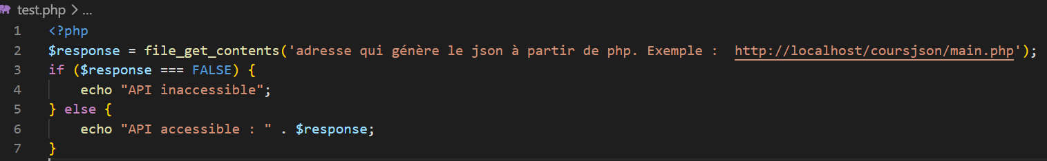
- Le but c’est que vous générez un Json avec une question concernant un pays récupérer en BD, des propositions de réponses, ainsi que la bonne réponse
- Calcul du score

7. Gestion de projet (GitHub)
- Repository GitHub obligatoire
- Commits réguliers et clairs (min 50 et avec message réel et professionnel)
- Travailler sur 2 branches minimum (main & test)

Bonus (facultatif mais valorisé)
- Sons ou animations
- Système de pseudo joueur
- Classement des scores
- Inventé un mode de jeu

Livrables attendus
À rendre :
- Lien du projet GitHub
- Maquette Figma
- Application fonctionnelle
- (Optionnel) Documentation rapide du projet

Critères d’évaluation
- Fonctionnalité du projet
- Qualité du design
- Propreté du code
- Logique et organisation
- Bonus réalisés

Consignes importantes !!!
- Le projet doit être fonctionnel
- Le design doit être soigné
- Le code doit être organisé et lisible
- Chaque élève doit participer activement
LE PROJET DOIT ETRE RENDU POUR LA RENTRÉE le 11 MAI 2026 (Anniversaire de Vitor donc ramener aussi un cadeau pour chopper des points en plus)

